12 ΟΙ ΘΑΛΑΣΣΕΣ ΤΗΣ ΕΥΡΩΠΗΣ

(ΦΥΛΛΟ ΕΡΓΑΣΙΩΝ)

ΟΝΟΜΑΤΕΠΩΝΥΜΟ:______________________________________

1. Εντόπισε στο χάρτη τη Σκανδιναβική χερσόνησο και ονόμασε τις θάλασσες που την περιβάλλουν.

________________________________________________________________________________________________________________________________

1. Αναζήτησε πληροφορίες για δύο ναυμαχίες που έγιναν στις ευρωπαϊκές θάλασσες από την αρχαιότητα μέχρι τη νεότερη εποχή και γράψε στη συνέχεια λίγα λόγια γι’ αυτές. ________________________________________________________________________________________________________________________________________________________________________________________________________________________________________________________________________________________________________________________________________________________________________________________________________________________________________________________________________________________________________________________________________________________________________________________________________________________________________________________________

________________________________________________________________________________________________________________________________________________________________________________________________________________________________________________________________________________________________________________________________________________________________________________________________________________________________________________________________________________________________________________________________________________________________________________________________

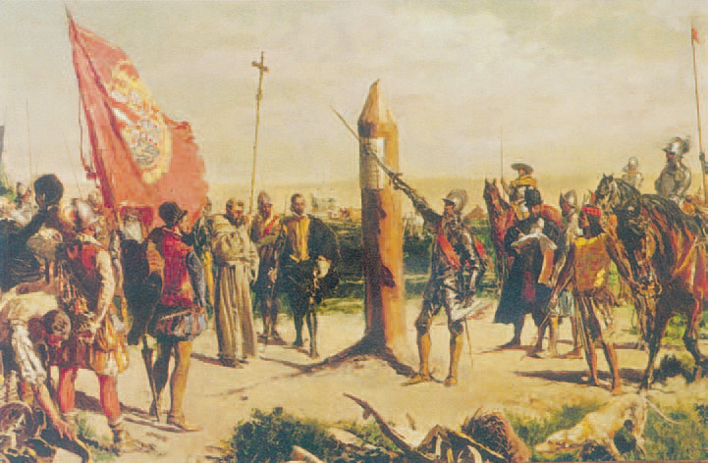

1. Με αφορμή τον πίνακα ζωγραφικής που απεικονίζει την ίδρυση του Μπουένος Άιρες , αναζήτησε πληροφορίες και γράψε ένα μικρό κείμενο για έναν Ευρωπαίο θαλασσοπόρο (όποιον εσύ θέλεις) και τα ταξίδια του.

________________________________________________________________________________________________________________________________________________________________________________________________________________________________________________________________________________________________________________________________________________________________________________________________________________________________________________________________________________________________________________________________________________________________________________________________________________________________________________________________

________________________________________________________________________________________________________________________________________________________________________________________________

ΚΑΛΗ ΕΠΙΤΥΧΙΑ!